

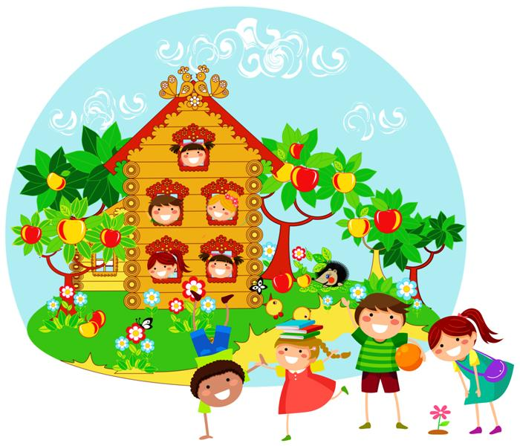
муниципальное бюджетное дошкольное образовательное учреждение
детский сад №16 «Теремок»

газета о жизни детей,воспитателей и родителей
в детском саду

Милые девочки, милые женщины!

С новой весной вас, с каплями первыми!
Мирного неба вам, солнца лучистого,
Счастья заветного, самого чистого!
Много вам ласки, тепла, доброты,
Пусть исполняются ваши мечты!
Выпуск №7

8 марта - Международный женский день.


8 марта отмечается Международный женский день - государственный праздник РФ. В России Международный женский день очень любим, может быть еще и потому, что именно в это время к нам приходит весна. 8 марта принято поздравлять всех женщин, особенно мам, говорить им теплые слова, дарить цветы и подарки. Так же, как и к 23 февраля, дети учат стихи и сами делают подарки мамам, бабушкам и сестренкам.
История праздника 8 марта.
История праздника связана, прежде всего, с борьбой женщин за свои права. Весной 1857 года работницы швейных и обувных фабрик Нью-Йорка устроили «марш пустых кастрюль», требуя повышения зарплаты, улучшения условий труда и равные права для женщин. Трудно представить, но тогда женщины работали по 16 часов в день и зарабатывали гораздо меньше мужчин. Это был первый «Женский день». Через пятьдесят лет, в феврале 1908 года тысячи женщин снова вышли на улицы Нью-Йорка, они требовали право участия в выборах, улучшение условий труда, отмену детского труда. В 1909 и 1910 годах женщины также вышли на улицы в «Женский день» бороться за свои права, движение набирало силу и становилось все более массовым. В это время Клара Цеткин на Международной конференции женщин-социалисток в Копенгагене предложила учредить международный день солидарности женщин в борьбе за экономическое, социальное и политическое равноправие. Предложение было принято, но дата официально не назначена. Международный женский день впервые отметили в Германии, Австрии и Дании 19 марта 1911 года, в 1912 году - 12 мая.
23 февраля 1917 года уже русские женщины вышли на улицы, требуя «Хлеба и мира». Именно это событие определило дату празднования (после революции 1917 года Россия перешла на новый календарь и Международный женский день стал приходиться на 8 марта). Вот так «мужской» и «женский» дни оказалась рядом. Постепенно трагическая история праздника, связанная с борьбой женщин, ушла в прошлое, и Международный женский день стал восприниматься как праздник всех женщин. Таким мы его знаем сегодня. Справедливости ради, нужно отметить, что сейчас много говорят и пишут о том, что нельзя отмечать праздник в пост, что праздник имеет иудейские корни, что он давно не международный и прочее. Но детям это не так важно, поэтому давайте подобные сведения отложим на потом, когда дети станут старше и сами захотят разобраться в хитросплетениях истории и религиозных постулатах.
А пока пусть праздник останется праздником, с цветами и веселыми поздравлениями.
По материалам сайта «В гостях у Мэри Поппинс»

Яркие впечатления детства.


Мамам детей группы «Почемучка» было предложено вспомнить и рассказать о самых ярких впечатлениях детства. Дети, слушая эти рассказы, узнали о своих мамах много интересного, и, возможно впервые, осознали, что и их взрослые мамы когда-то были детьми, и так же, как и они сейчас, радовались восходу солнца, впервые познавали красоту природы, учились на своих ошибках тому, чего не стоило бы делать, и даже - совершали опасные проступки. Ребята очень живо обсуждали услышанное, пытались делать выводы, вспоминали похожие ситуации из своего жизненного опыта.
Дети с интересом рассматривали детские фотографии своих мам, пытаясь узнать, чья мама изображена на фото.
СЮРПРИЗ.
-Когда я была маленькой, мне нравилось смотреть, как моя мама красит волосы.
У нас был ремонт, и на трюмо стояла банка с коричневой краской. Я решила сделать маме сюрприз- покрасить себе волосы (а они у меня, замечу, были светлые и длинные).
В это время мама была на улице, а я, вооружившись кистью для покраски пола, приступила к делу!
Через час я гуляла на улице л ы с а я и в панамке.
Сюрприз удался!

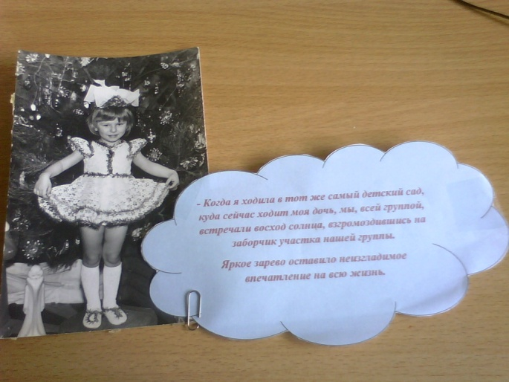
-В детстве я любила ездить в деревню к бабушке и дедушке. У них было домашнее хозяйство- куры, корова, свиньи, гуси, козы. И я с подругами ходила пасти коз. Наберем «тормозков» и на природу с козами. Как-то раз отвлеклись, а коза была наглая такая, залезла к нам в сумку и съела все бабушкины пирожки с капустой.
- Когда я ходила в тот же самый детский сад, куда сейчас ходит моя дочь, мы, всей группой, встречали восход солнца, взгромоздившись на заборчик участка нашей группы. Яркое зарево оставило неизгладимое впечатление на всю жизнь.

-Когда я была маленькой, я очень любила шить.
А шила я исключительно из маминых вещей, тех, что казались мне наиболее красивыми (мама тоже с радостью их носила). Вот их-то я и резала, чтобы сшить наряды для кукол.

- Однажды, когда я гостила у бабушки с дедушкой в деревне, мы с братьями устроили соревнования по обучению цыплят плаванью, в которых большая часть подрощенных цыплят не доплыла до финиша!

-Если вспоминать детсадовское время (а садов у меня было 5!), то самым ярким, пожалуй, будет «Побег из детского сада», который был успешно выполнен мною в возрасте пяти лет. В процессе были задействованы еще трое мальчиков из группы (ох уж эти мужчины, как легко они решились на это), им было очень интересно: куда я их поведу...
Куда?!
К родителям своим, конечно, в локомотивное депо. Что удивительно- мы спокойно дошли до места, никто нас ни разу не остановил и не поинтересовался, почему четверо детей гуляют без взрослых.
Почему-то и родители мои не обрадовались нам совсем. И даже не угостили арбузом. А схватили за руки и потащили назад в детсад. А там уже милиция, воспитатели с корвалолом... «радостные» такие- встретили с распростертыми объятиями...
Ну, а потом у меня был «угол» на весь оставшийся день и «извините-простите- я так больше не буду».
Детям своим я этого не рассказывала, дабы не провоцировать на повторение подвига.
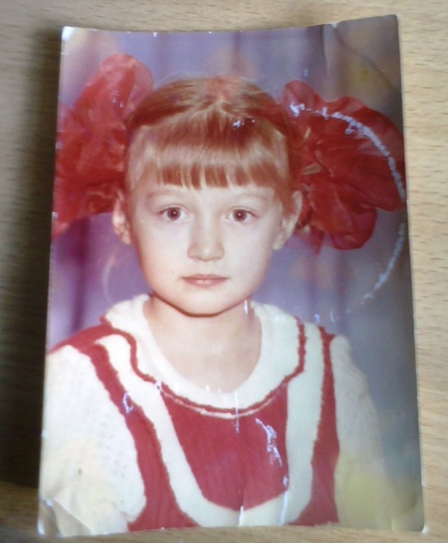
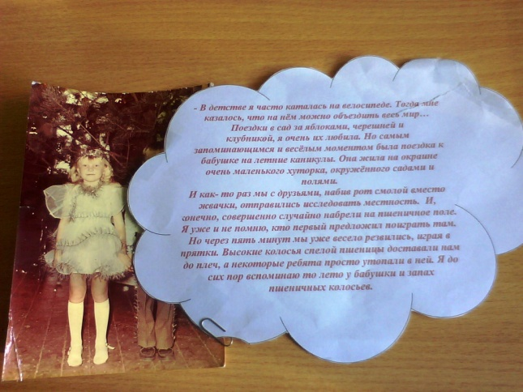
- Однажды я с родителями поехала в лес, за грибами, где меня сильно покусали комары. Все лицо было искусано. А на следующий день наша группа в детском саду фотографировалась. И на фотографии я вышла ужасно. До сих пор не люблю ту фотографию.
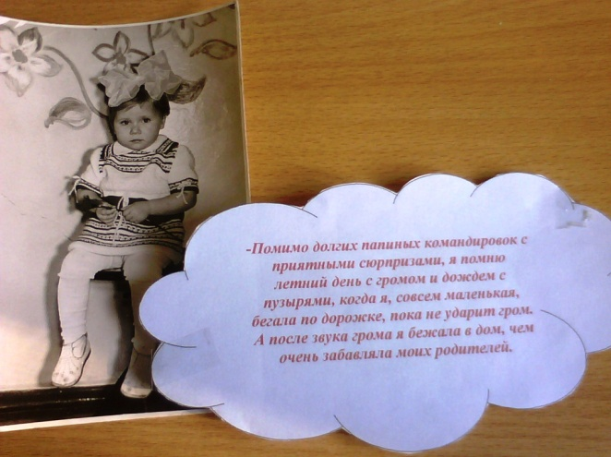
Благодарим наших мам за то, что они откликнулись на нашу просьбу и преподали детям пример видеть и запоминать все, что с ними происходит.
Воспитатель Троицкая Е.Б.

С праздником весны маму поздравляю!

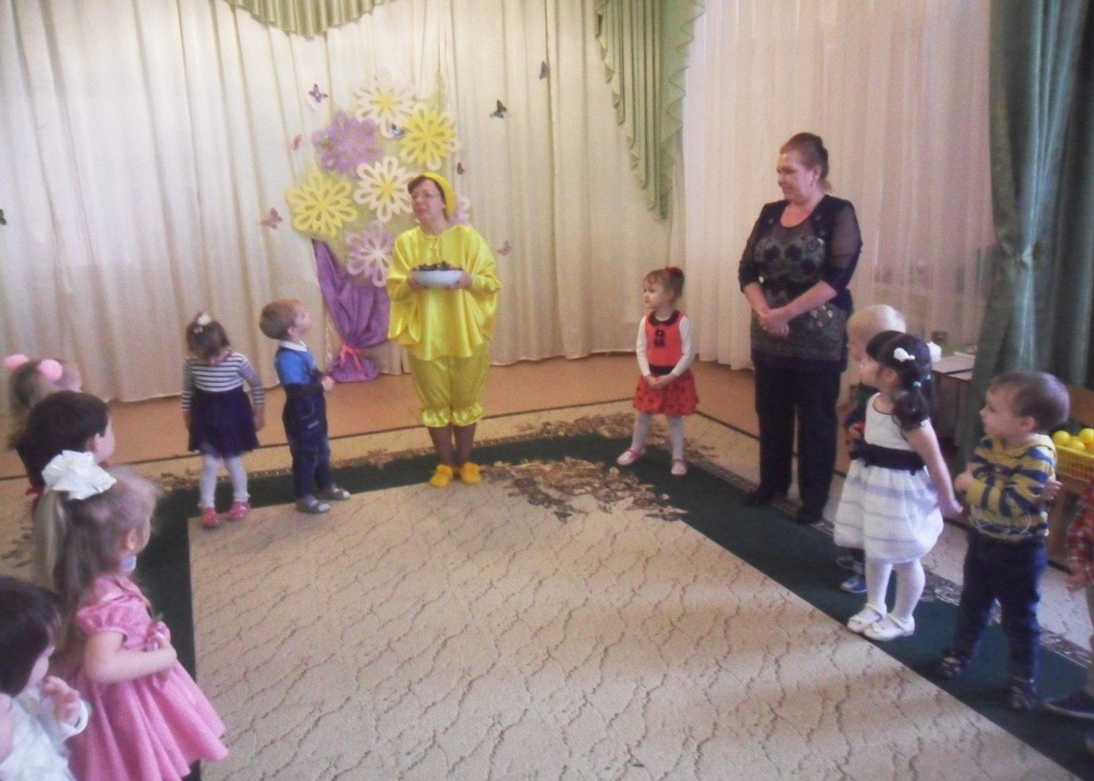
Солнечно и радостно встречали первый весенний праздник ребята ясельной группы «Топтыжка», ведь к ним в гости пришло Солнышко.
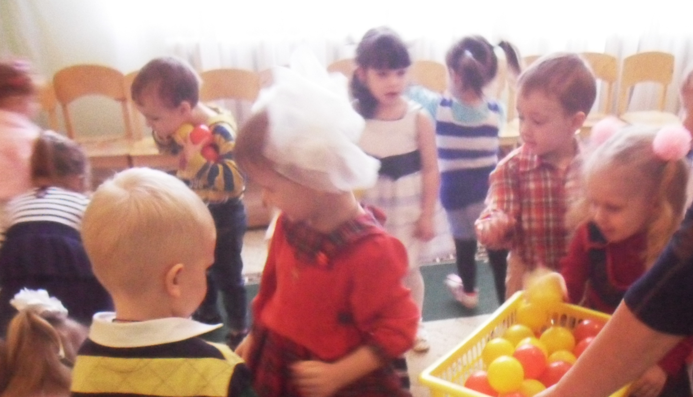
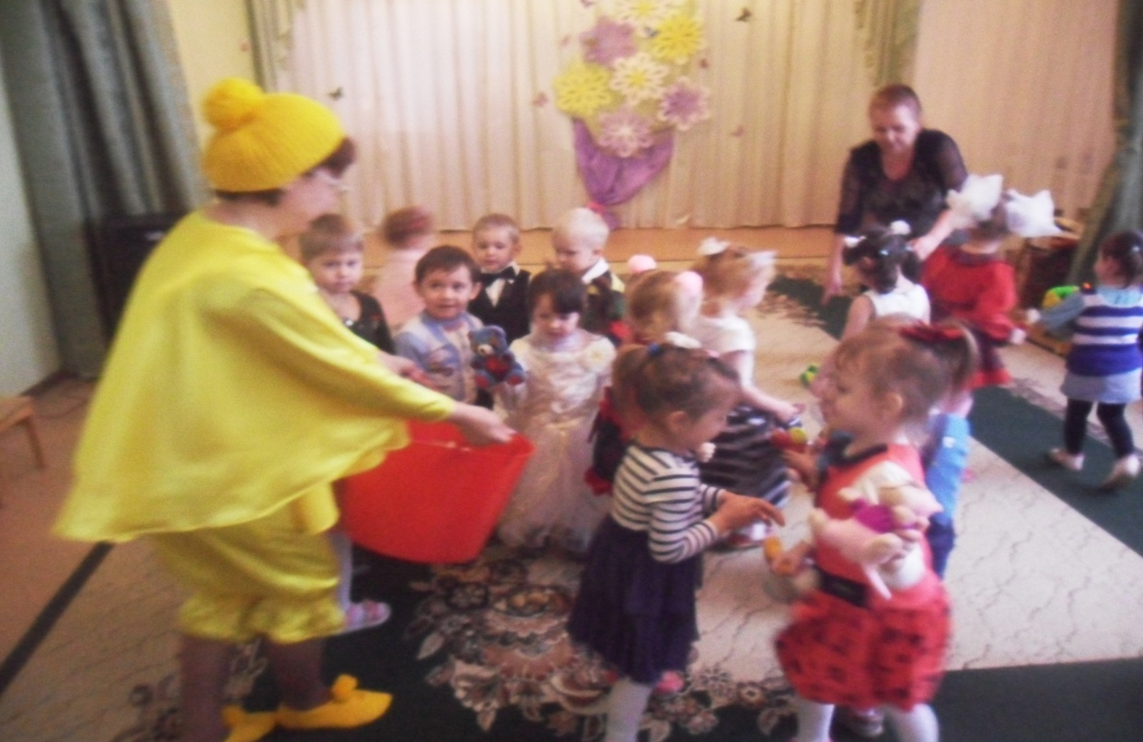
Малыши увлеченно рассказывали стихи и исполняли песни о весне и цветах, принимали активное участие в конкурсах и играх.

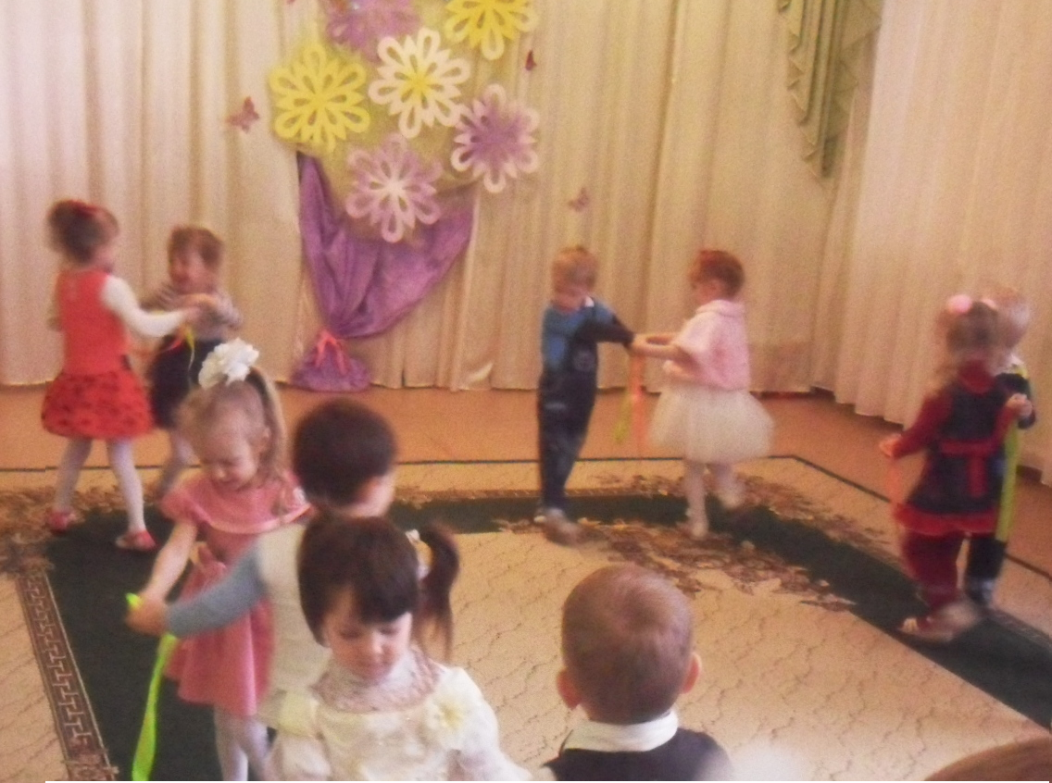
Исполняя «Солнечную польку», дети с улыбками поздравляли своих мам и бабушек.
А закончился праздник праздничным чаепитием.
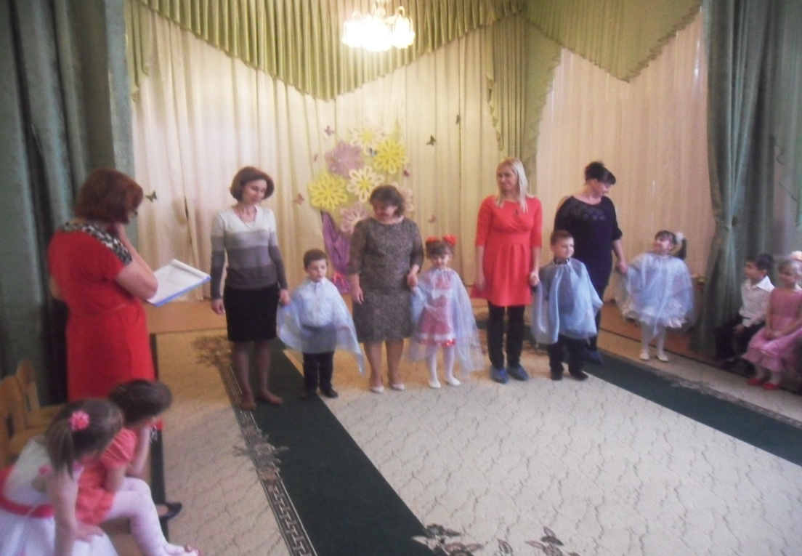
Дети группы «Рябинка» тоже пригласили мам и бабушек на свой праздник.

С праздником весны маму поздравляю!
Счастья, здоровья, веселья желаю!

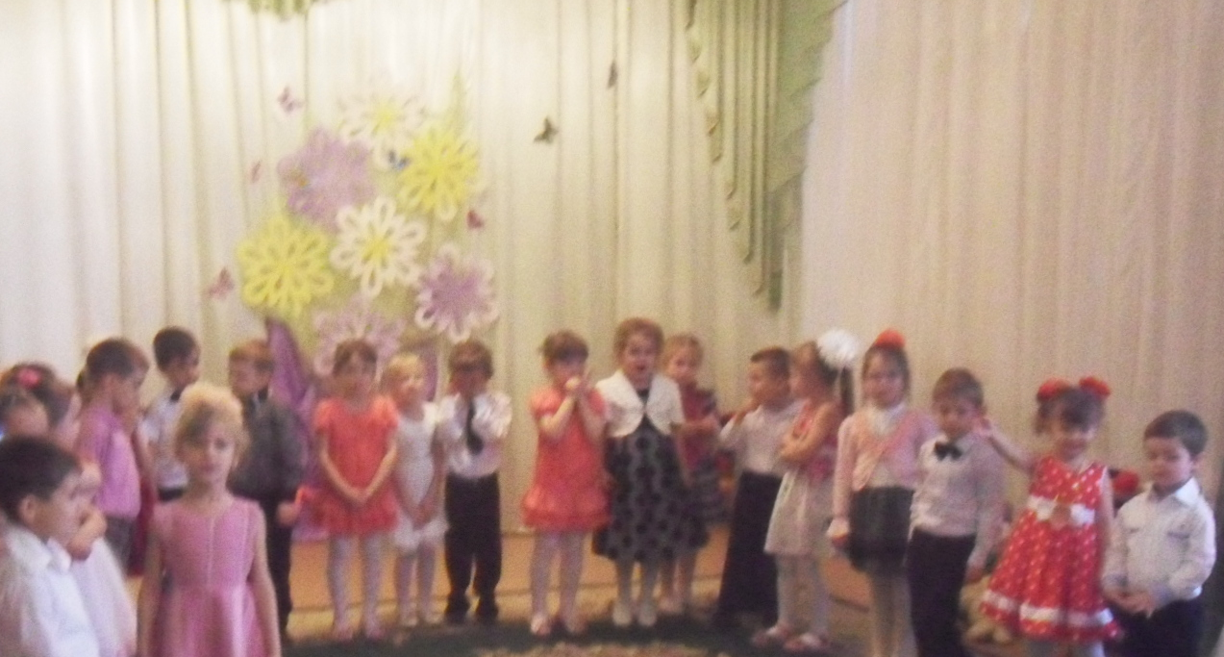

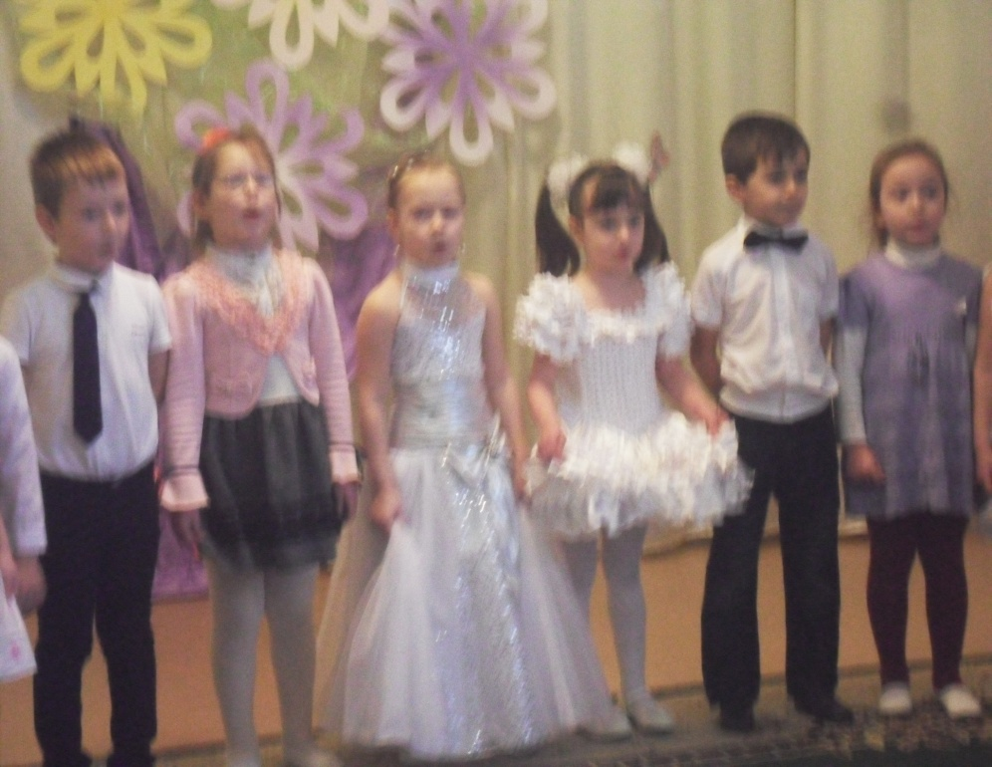
Пусть эта весна принесёт для тебя
Много улыбок, тепла и добра!

Поздравляя своих мамочек и бабушек дети, дарили им свои улыбки и праздничное настроение.
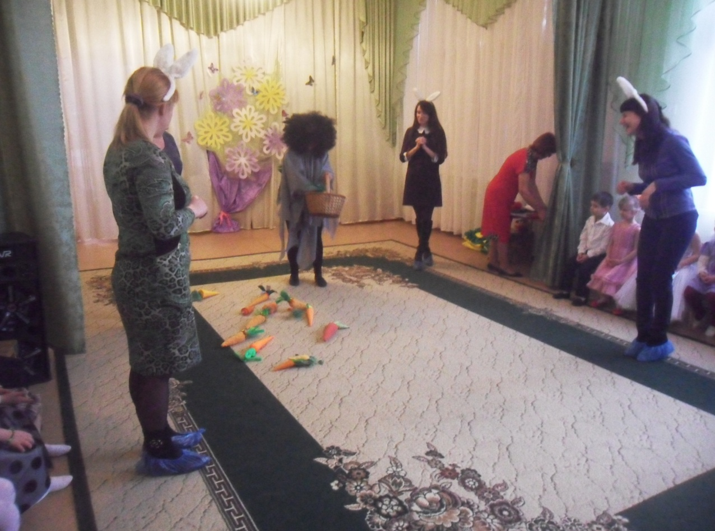
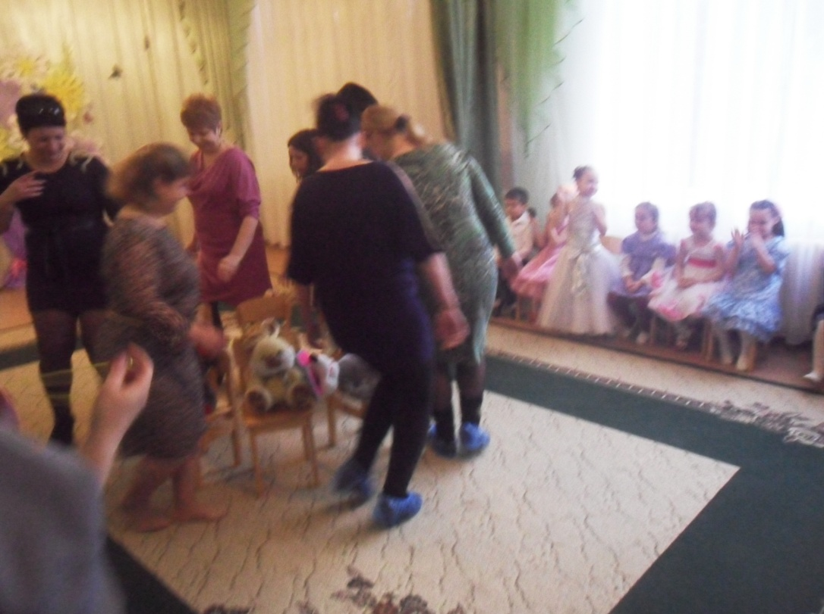
Наши мамочки с удовольствием участвовали в юмористических конкурсах.

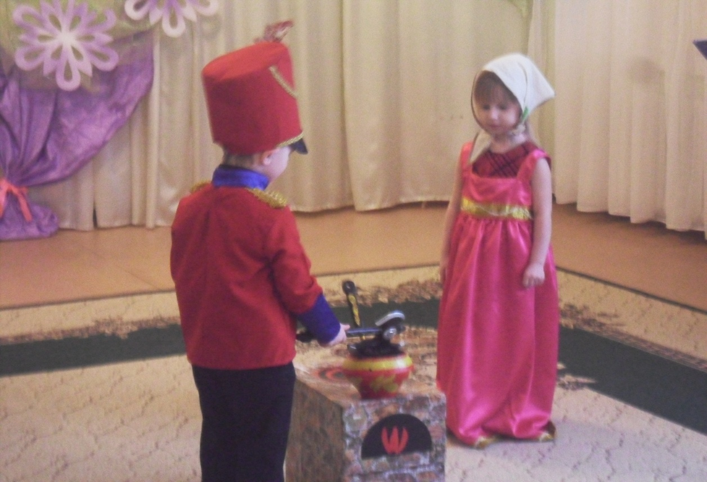

Ребята порадовали гостей инсценировкой сказки .



По окончании праздника ребята вручили мамочкам и бабушкам красивые открытки, изготовленные собственными руками.

Музыкальный руководитель Ласкова О.В.

Весна! Весна! Весна!

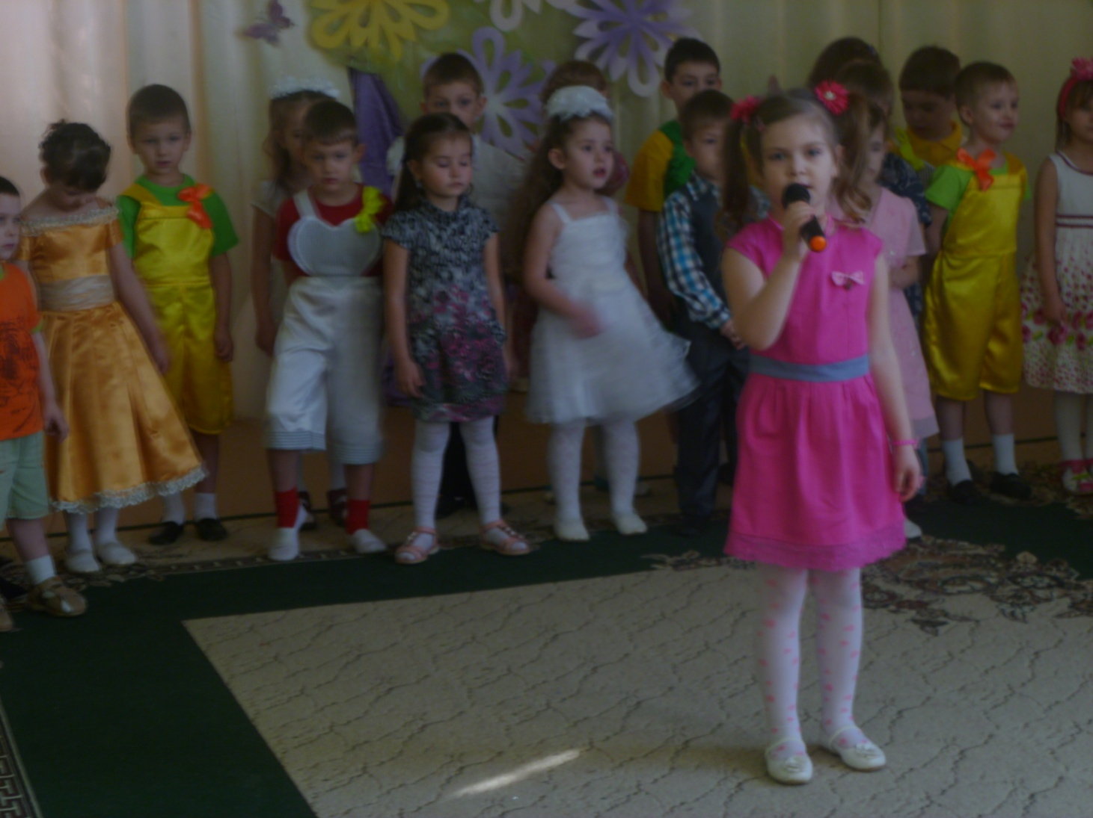
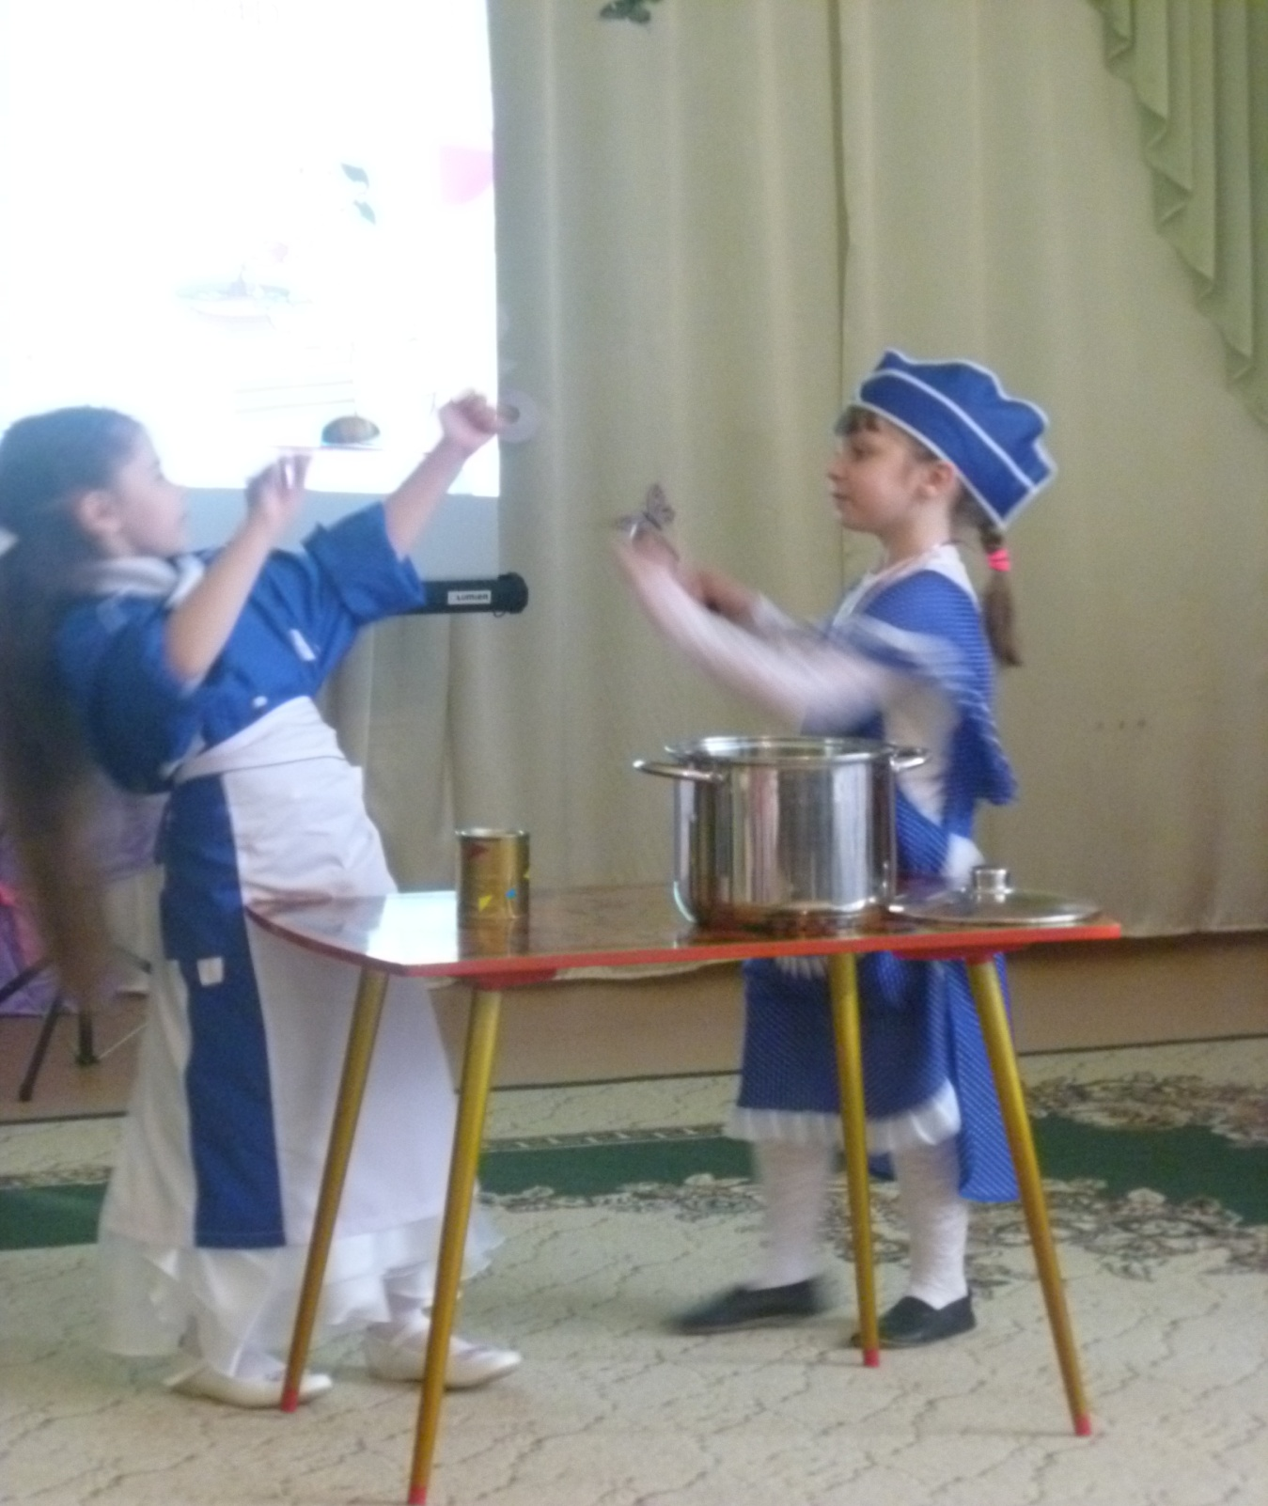
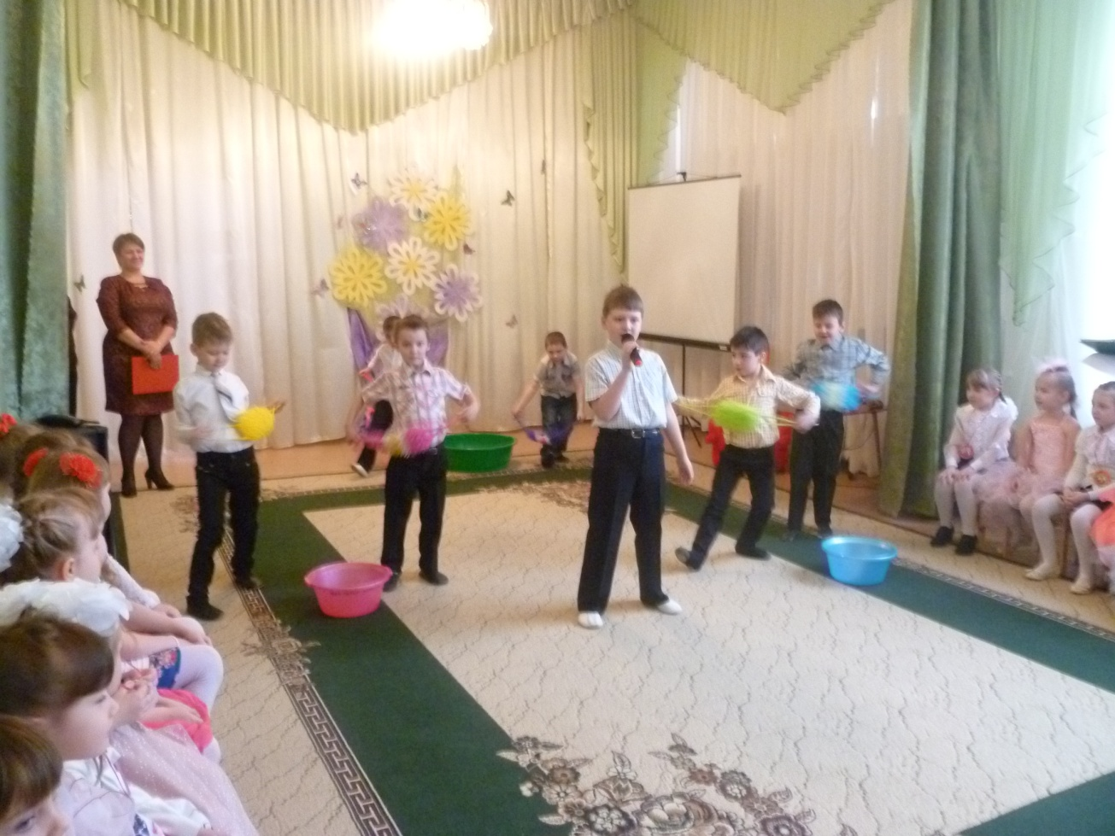
Весна, весна на улице, весенние деньки! Поют, поют, стараются все дочки и сынки!
Для мамочек любимых талант покажут свой,
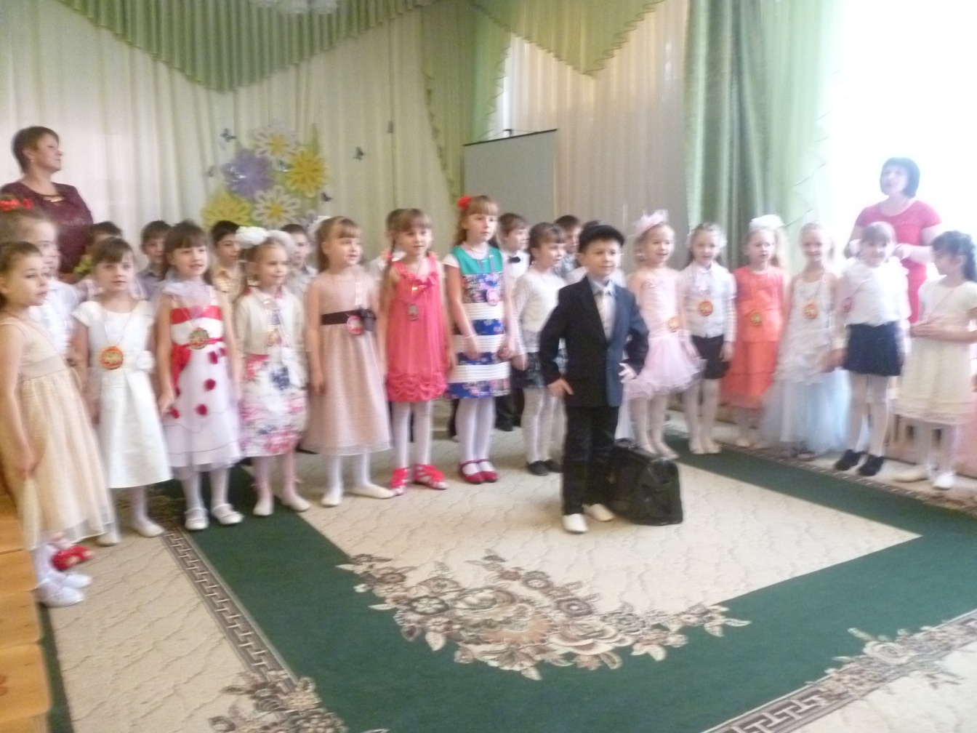
И добрых слов немало прочтут со всей душой!

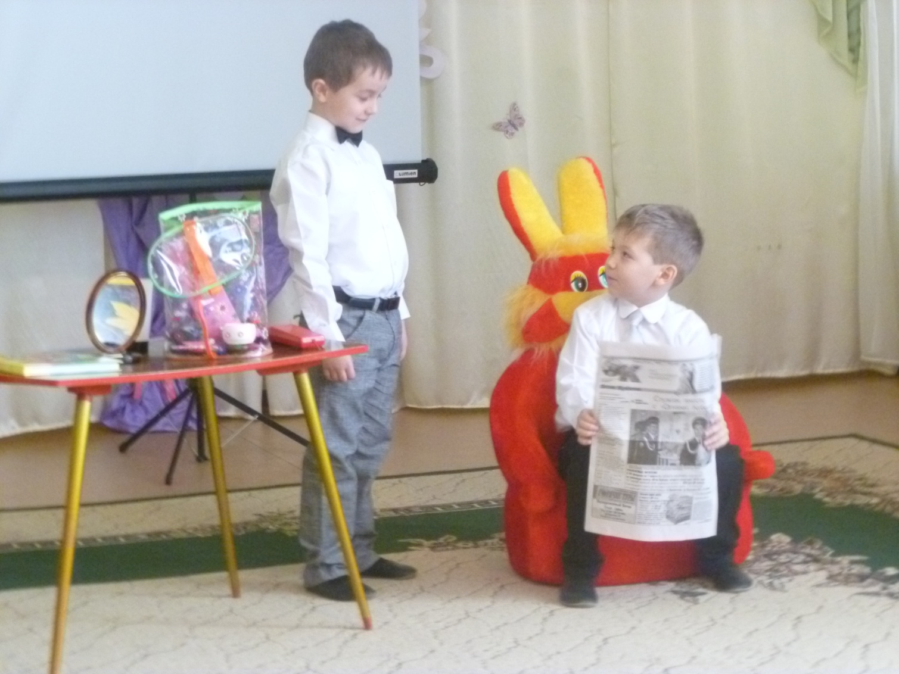

Устроят представление, в ролях своих блеснут,
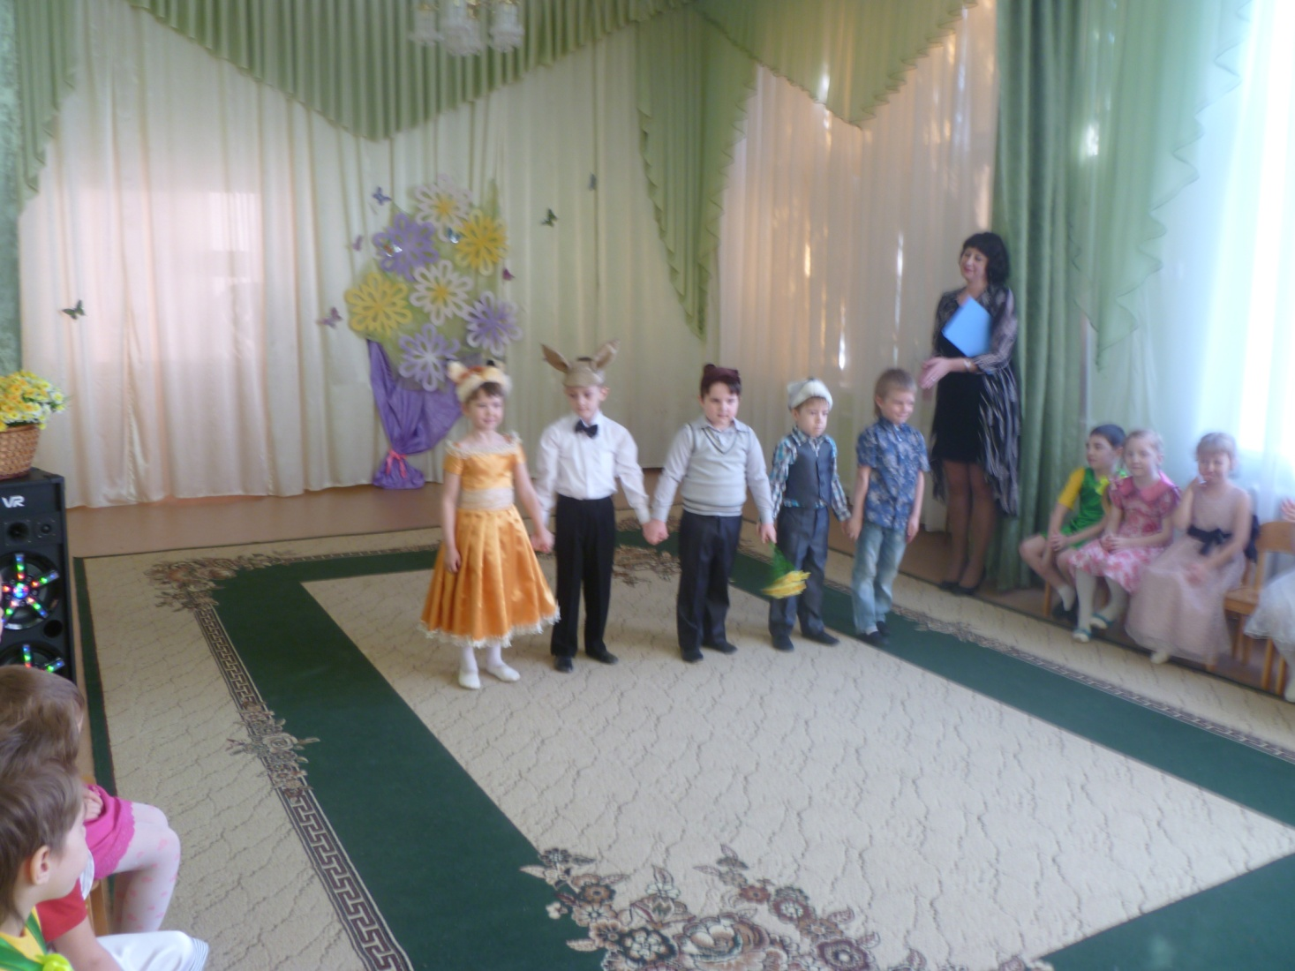

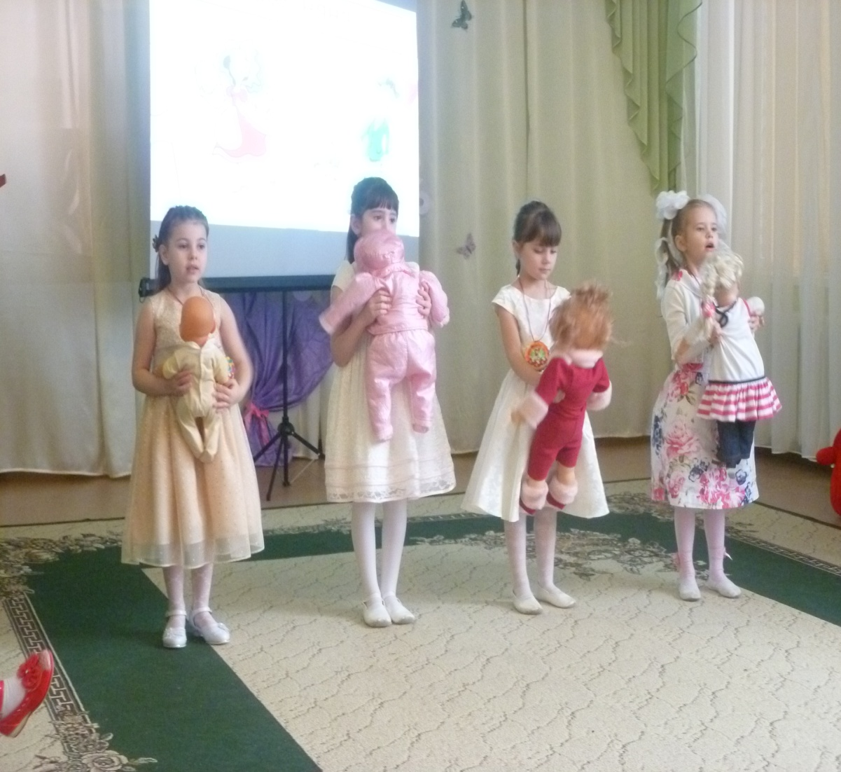
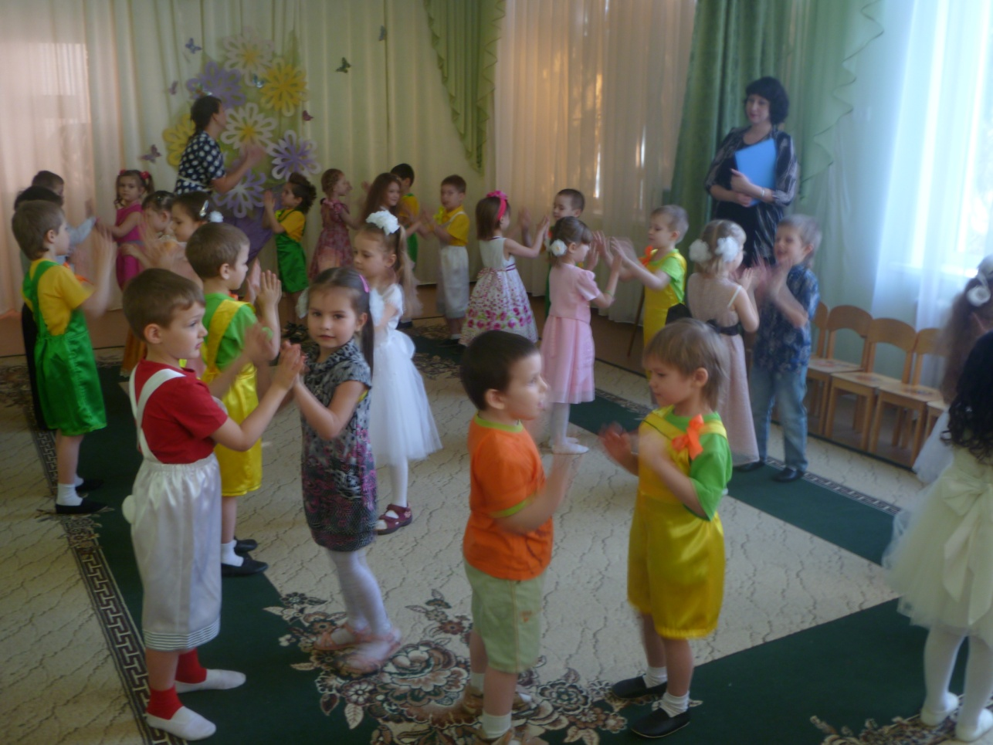
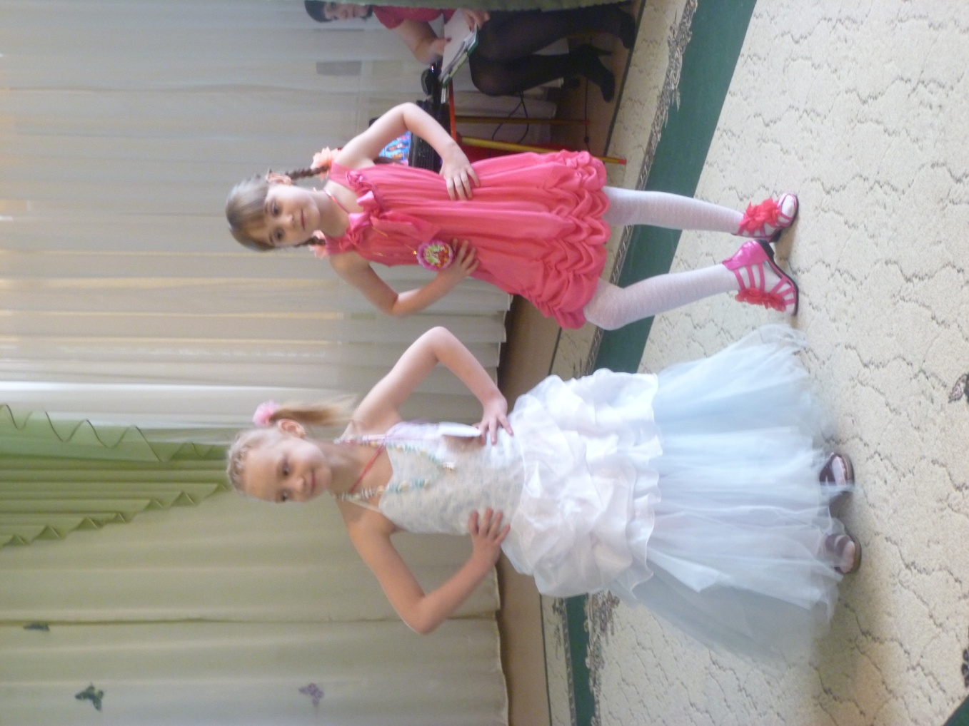
Всех удивят старанием, скучать вам не дадут!

В открытые окошки вновь слышен звон ручья,
Слепят лучи, и слышен весёлый крик грача.
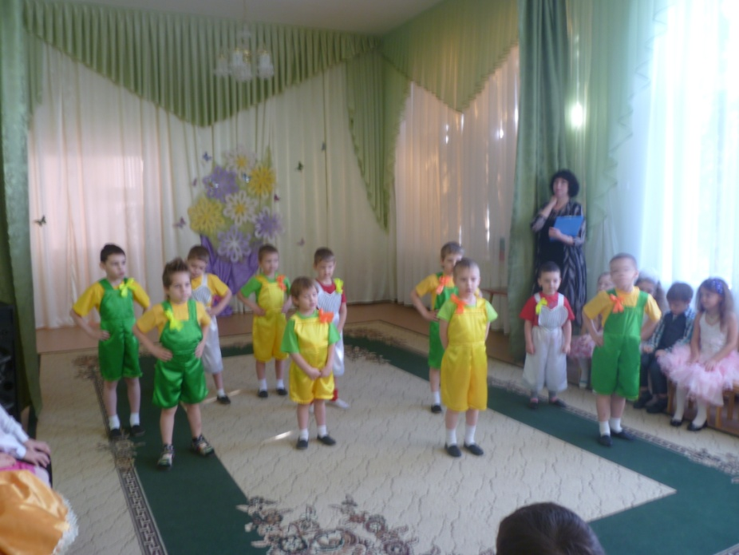
И шумная, весёлая танцует детвора,
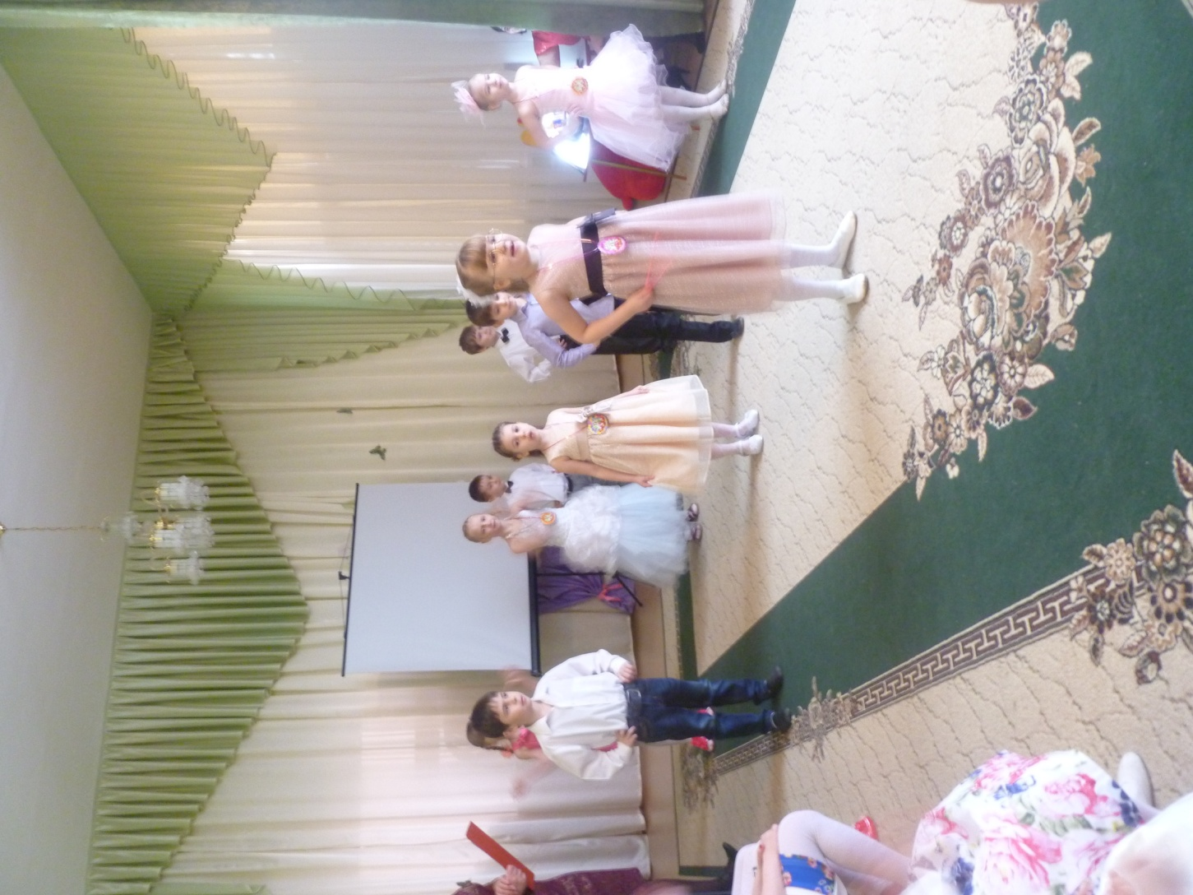
Чтобы наполнить счастьем вновь все ваши сердца.

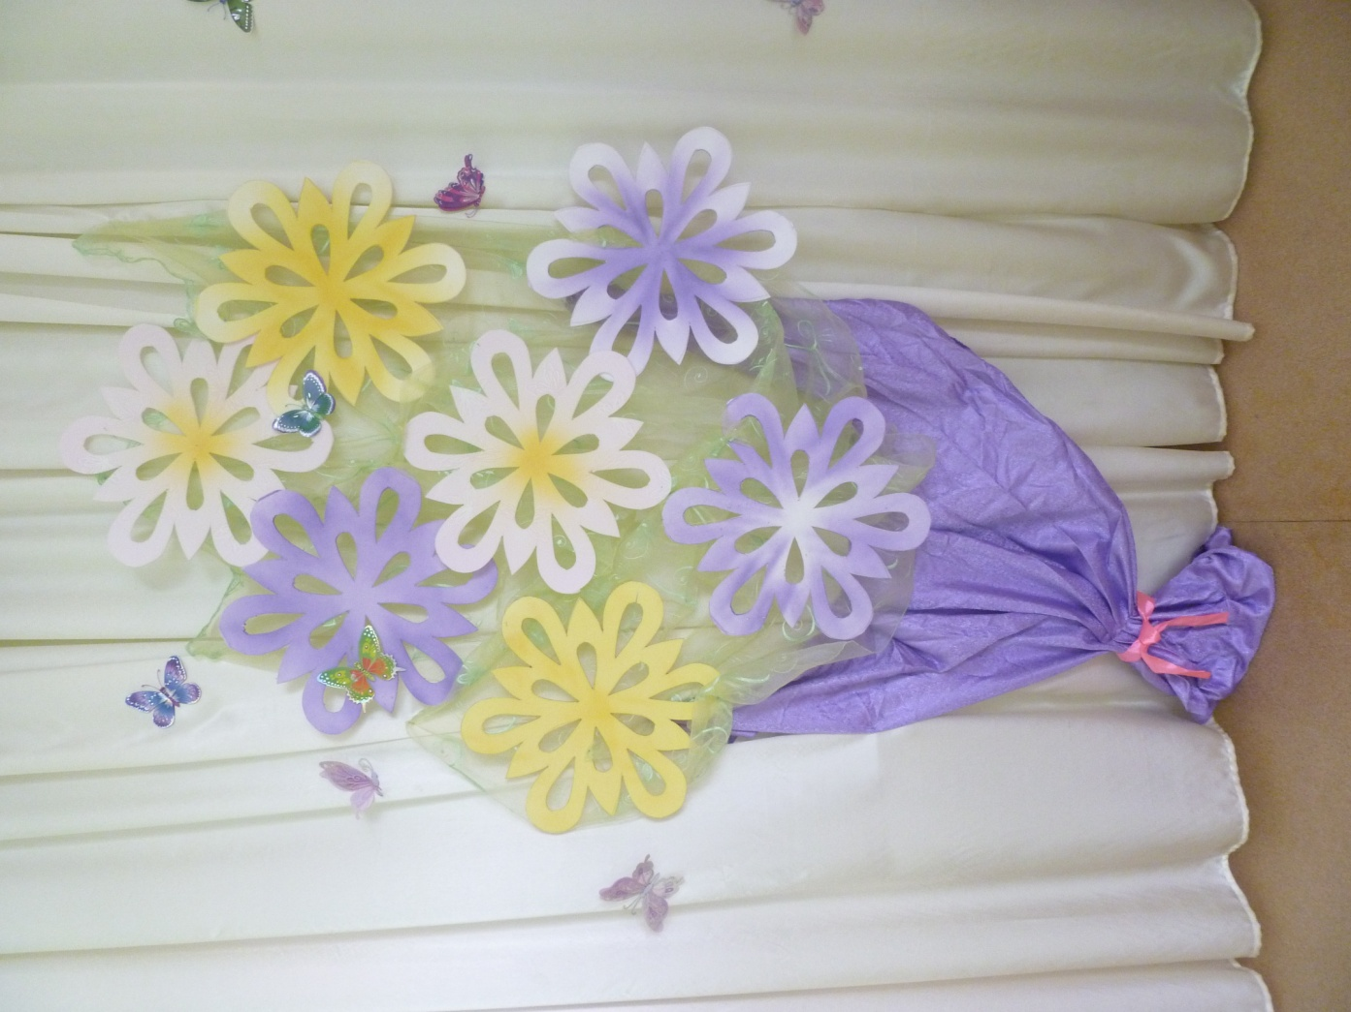
Примите поздравления, подарки
и цветы,

С любовью, уважением - от вашей детворы!
(группы «Ромашка» и «Почемучка»)
Музыкальный руководитель Резанова О.И.
Редактор выпуска: адрес МБДОУ д/с №16 телефон МБДОУ д/с№16
Троицкая Е.Б. ул. Черноморская, д.77^{а} 8(86138)-4-04-26
приглашаем посетить наш сайт: http://xn--16-3lcqfe.xn--b1aec1bmp.xn--p1ai/

